北京航空航天大学
2010－2011 学年 第一学期期末

《微机原理及接口技术》
考 试 A 卷

班 级______________学 号 _________

姓 名______________成 绩 _________

2011年1月21日

班号 学号 姓名 成绩
《微机原理及接口技术》期末考试卷
注意事项：1、本试题共6题，7页，考试时间共120分钟；
2、题三～题六答在答题纸上。
题一 | 题二 | 题三 | 题四 | 题五 | 题六 | 总分

一、填空题…………………………………………………………………( 20 分)
1．已知X、Y均为8位二进制数据，且X＝-32D，[X+Y]_{补}＝AFH， 则[X]_{补}＝ H，[Y]_{补}＝ H，Y对应的十进制是 D，[X-Y]_{补}＝ H。计算机中的数据都是以 进制数方式存储。
2．8086 CPU的引脚ALE的功能是 ，此信号将提供给 片8282/8283作为选通信号；MN/MX的功能是 。
3．若CPU执行MOV AL，[BX]时, BX=2021H, 则BHE= ， A0= ，此时 存储体被选通。若8086 CPU的CLK输入是4MHz，则BIU完成此次数据访问所需要的时间是 个总线周期，一般情况下至少需要 微秒。此时8086 CPU输出的控制信号中RD＝ ，M/IO＝ ，DT/R= 。
4．设变量定义伪指令中
DATA SEGMENT
BUF DW 2 DUP（9，2 DUP（6））
ENTRY DW 3
STR DB ‘ABCD’，‘$’
STR1 DW STR
LEN EQU $-STR
DATA ENDS
执行指令：
MOV BX, OFFSET BUF
ADD BX, ENTRY
MOV AL, [BX]
MOV DX, [BX+10]
则AL= H，DX= H，LEN= H。若DS=1234H，则这个数据区的首字单元的物理地址为 ，末字节单元的物理地址为 。STR1中存放的内容为 。
5．8086 CPU 在响应中断过程中，由硬件自动地将 ， ， 3个寄存器的内容压入堆栈。唯一要从外部获取中断类型码的中断是 。若某8086 CPU 系统中，内存0000：0080H开始的4个单元中依次存放的内容是12H，34H，56H，78H，则对应的中断类型号为 ，中断子程序的入口地址是 ： 。
6．设计输入/输出接口时，应遵守的基本原则是：输入 ，输出 。CPU 与外设数据传送的控制方式有无条件传送方式， ， 和DMA直接存储器传送方式。
7. 将下列文件类型填入空格：(1) .obj (2) .exe (3) .asm。编辑程序输出的文件类型为 ，汇编程序输出的文件类型为 ，链接程序输出的文件类型为 。
8. 设DS=1000H，BX=13H， 由DS：BX地址中依次存有字节数据11H、22H、33H、44H，将这些数据读入到8086CPU中，最少需要 条指令，此时占用 个总线周期；如要求占用总线周期最少，则需 条指令，此时占用个 总线周期。

二、判断题…………………………………………………………………( 10 分)

（ ）1、在IF=0时，8086不能响应来自NMI引脚的中断请求。

（ ）2、8086 CPU中，指令中断的优先级高于所有硬件中断的优先级。

（ ）3、不论是有符号数还是无符号数，奇数整数数据的D0位一定为1。

（ ）4、寄存器间接寻址不能同时用于目的和源操作数。

（ ）5、指令AND AL，0 和指令MOV AL，0执行后的结果完全一样。

（ ）6、堆栈段只能通过PUSH和POP指令访问。

（ ）7、执行MOVSW指令后，SI和DI都自动加2。

（ ）8、8086CPU复位后所有的寄存器值均为0。

（ ）9、8086的一个总线周期总是由4个时钟周期组成。

（ ）10、若某外设与8086CPU的低8位数据总线相连，则其数据只能通过偶地址与CPU进行数据交换。

三、简答题…………………………………………………………………( 30 分)
- （6分）试说明8086对可屏蔽中断（INTR）中断的响应过程。
- （6分）设当前SS= 0C00H，SP = 0200H，标志寄存器（如图）内容为0。设有如下指令序列（指令前为其逻辑地址及其机器码），说明CALL DELAY 指令对寄存器和存储器的影响。

CSEG SEGMENT

ASSUME CS：CSEG，SS：STACK

MAIN PROC FAR

0C20：0000 B0 10 MOV AL, 10H

0C20：0002 EE OUT DX, AL

0C20：0003 E8 000B CALL DELAY

0C20：0006 B8 4C00 MOV AX,4C00H

0C20：0009 CD 21 INT 21H

MAIN ENDP

DELAY PROC

0C20：000B B9 0064 MOV CX,100

0C20：000E E2 FE L1: LOOP L1

0C20：0010 C3 RET

DELAY ENDP

CSEG ENDS
- 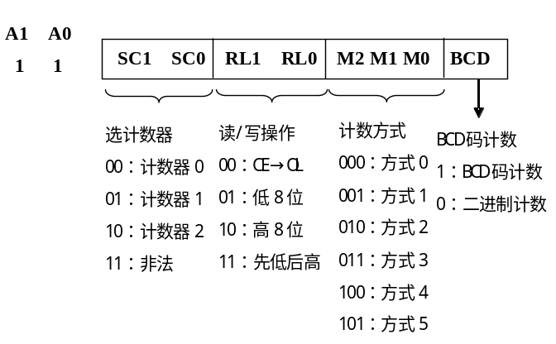（6分）设可编程定时器/计数器8253的地址范围为280H-283H，其CLK0输入脉冲频率为2MHz，GATE0接高电平， OUT0输出频率为2kHz的方波信号，试写出8253的初始化程序，并画出OUT0输出波形，标明高低电平的时间。（8253的控制字如图）

- （6分）按如下要求各写出一条指令。

1）若标志寄存器的SF位为1则转至NEXT地址： 。

2）CMP AX，BX指令后，若结果为负则转移到NEXT地址：

。

3）将AL的高4位置1，低4位保持不变： 。

4）将堆栈内容弹出到AX： 。

5）将BX内容逻辑左移1位： 。

6）将变量X的偏移地址送SI： 。

- （6分）判断如下指令是否有错，如有错则改正。

1）MOV AL，[SI+DI]

2）JMP LOOP

3）MOV [BX]， [SI]

4）MOV DS，2000H

5）SAL AX，CX

6）POP BL

四、软件编程题………………………………………………………………( 10 分)
从键盘输入10个数字字符，将它们转换为对应的二进制数后再进行累加，将这10个数字的和保存到变量SUM中。要求写出完整的数据段、代码段定义，程序结束后能够返回DOS。

五、硬件题………………………………………………………………( 15 分)
如图所示，8255A的三个端口都工作在方式0，PA、PB为输入，PC为输出。
- （1分）设8255A端口的地址范围为90~97H，试确定PA、PB、PC和控制字端口的地址；
- （2.5分）将DAC0832引脚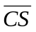、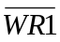、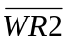、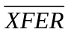、ILE分别与+5V电源和地连接，使得DAC0832工作在直通模式；
- （10分）从8255A的PA、PB端口读入开关状态，对于两组开关组成的二进制数，比较其数值大小。将较大者存放在变量MAX中，较小者存放在变量MIN中；并以MAX和MIN为顶点在DAC0832输出三角波。试写出程序设置8255A工作模式，并完成上述功能。
- （1.5分）若MAX＝210，MIN＝80，试写出Vo对应的电压，并画出三角波波形图。
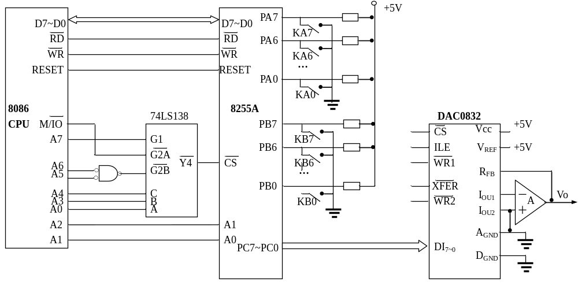
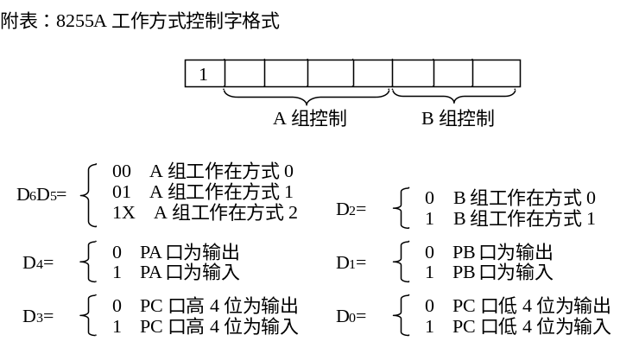
题五图

六、硬件题……………………………………………………………………( 15 分)
- （3分）写出题六图中ADC0809的8个模拟输入端IN0～IN7的地址范围。
- （2分）如下ADC0809的时序图中有一处标注错误，请予以改正。并根据改正后的时序图叙述该ADC的使用步骤。
- （10分）编写汇编语言程序：对IN0的输入电压进行A/D转换，读入数字量，并将数字量以二进制数的形式显示在微机屏幕上。（设有延时50uS的子程序DELAY50供调用）

G1 Y2
G2A
G2B

C
B
A
A9
A8
A7
A6
M/IO
A5
A4
A3
74138
START Vcc
ALE REF+
EOC
OE IN0

D7
。。。 IN7
D0

C
B REF-
A GND
ADC0809
IOW
IOR
接DB
A2
A1
A0
0～+5V
+5V
题六图
START
EOC
OE
D7～D0
转换时间100uS
数字量

